Отчёт по лабораторной работе №11
Дисциплина: Операционные системы
Панина Жанна Валерьевна
Содержание

1 Цель работы
Познакомиться с операционной системой Linux. Получить практические навыки работы с редактором Emacs.

2 Задание
- Открыть emacs.
- Создать файл lab07.sh с помощью комбинации Ctrl-x Ctrl-f
- Наберите текст:
#!/bin/bash
HELL=Hello
function hello {
LOCAL HELLO=World
echo $HELLO
}
echo $HELLO
hello
- Сохранить файл с помощью комбинации Ctrl-x Ctrl-s (C-x C-s).
- Проделать с текстом стандартные процедуры редактирования, каждое действие должно осуществляться комбинацией клавиш.
- Вырезать одной командой целую строку (С-k).
- Вставить эту строку в конец файла (C-y).
- Выделить область текста (C-space).
- Скопировать область в буфер обмена (M-w).
- Вставить область в конец файла.
- Вновь выделить эту область и на этот раз вырезать её (C-w).
- Отмените последнее действие (C-/).
- Научитесь использовать команды по перемещению курсора.
- Переместите курсор в начало строки (C-a).
- Переместите курсор в конец строки (C-e).
- Переместите курсор в начало буфера (M-<).
- Переместите курсор в конец буфера (M->).
- Управление буферами.
- Вывести список активных буферов на экран (C-x C-b).
- Переместитесь во вновь открытое окно (C-x) o со списком открытых буферов и переключитесь на другой буфер.
- Закройте это окно (C-x 0).
- Теперь вновь переключайтесь между буферами,но уже без вывода их списка на экран (C-x b).
- Управление окнами.
- Поделите фрейм на 4 части: разделите фрейм на два окна по вертикали (C-x 3), а затем каждое из этих окон на две части по горизонтали (C-x 2)
- В каждом из четырёх созданных окон откройте новый буфер (файл) и введите несколько строк текста.
- Режим поиска
- Переключитесь в режим поиска (C-s) и найдите несколько слов, присутствующих в тексте.
- Переключайтесь между результатами поиска, нажимая C-s.
- Выйдите из режима поиска, нажав C-g.
- Перейдите в режим поиска и замены (M-%), введите текст, который следует найти и заменить, нажмите Enter, затем введите текст для замены.После того как будут подсвечены результаты поиска, нажмите ! для подтверждения замены.
- Испробуйте другой режим поиска, нажав M-s o. Объясните,чем он отличается от обычного режима?

3 Теоретическое введение
Буфер — объект, представляющий какой-либо текст. Буфер может содержать что угодно, например, результаты компиляции программы или встроенные подсказки. Практически всё взаимодействие с пользователем, в том числе интерактивное, происходит посредством буферов. Фрейм соответствует окну в обычном понимании этого слова. Каждый фрейм содержит область вывода и одно или несколько окон Emacs. Окно — прямоугольная область фрейма, отображающая один из буферов. Каждое окно имеет свою строку состояния, в которой выводится следующая информация: название буфера,его основной режим, изменялся ли текст буфера и как далеко вниз по буферу расположен курсор. Каждый буфер находится только в одном из возможных основных режимов.Существующие основные режимы включают режим Fundamental (наименее специализированный), режим Text, режим Lisp, режим С, режим Texinfo и другие. Под второстепенными режимами понимается список режимов, которые включены в данный момент в буфере выбранного окна. Область вывода — одна или несколько строк внизу фрейма, в которой Emacs выводит различные сообщения, а также запрашивает подтверждения и дополнительную информацию от пользователя. Минибуфер используется для ввода дополнительной информации и всегда отображается в области вывода. Точка вставки — место вставки (удаления) данных в буфере.

4 Выполнение лабораторной работы
- Открываю emacs и создаю файл lab07.sh с помощью комбинации Ctrl-x Ctrl-f (рис. 1).
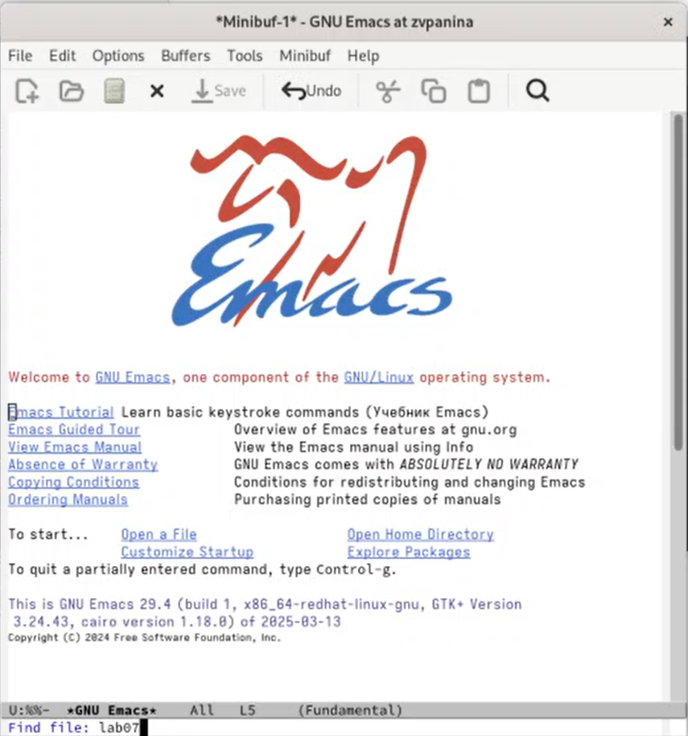
Рис. 1: Запуск emacs и создание файла
- Набираю текст (рис. 2).
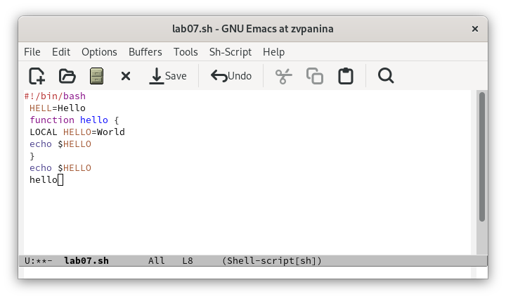
Рис. 2: Заполнение файла текстом
- Сохраняю файл с помощью комбинации Ctrl-x Ctrl-s (C-x C-s). (рис. 3). Внизу появилась запись Wrote
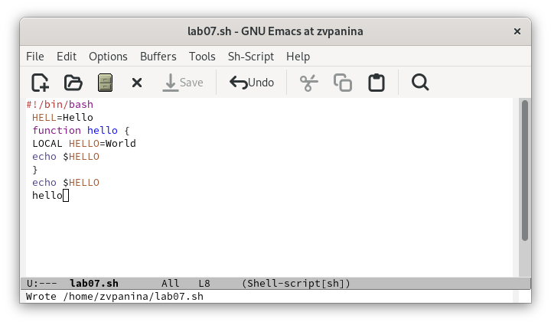
Рис. 3: Сохранение файла
- Проделываю с текстом стандартные процедуры редактирования. Вырезаю одной командой целую строку (С-k). (рис. 4).
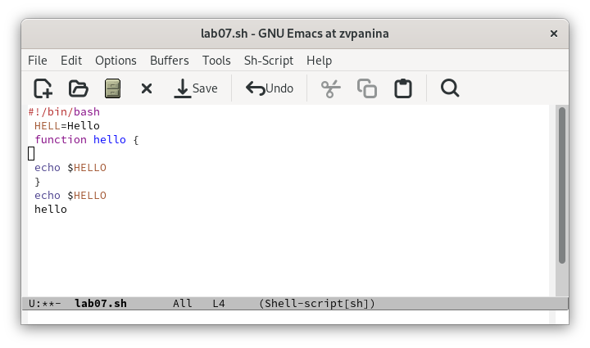
Рис. 4: Вырезание строки
Вставляю эту строку в конец файла (C-y). (рис. 5)
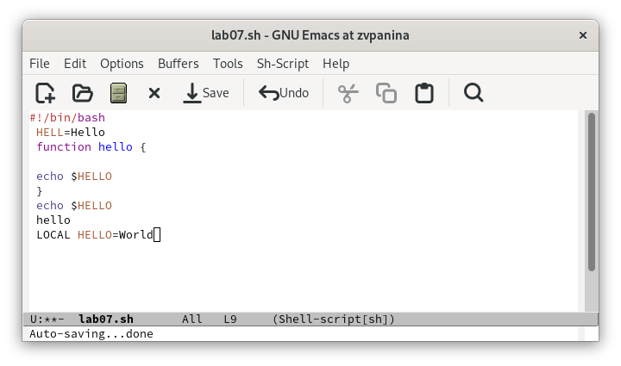
Рис. 5: Вставка строки в конец файла
Выделяю область текста (C-space). Перемещаю стрелками (рис. 6). Копирую область в буфер обмена (M-w).
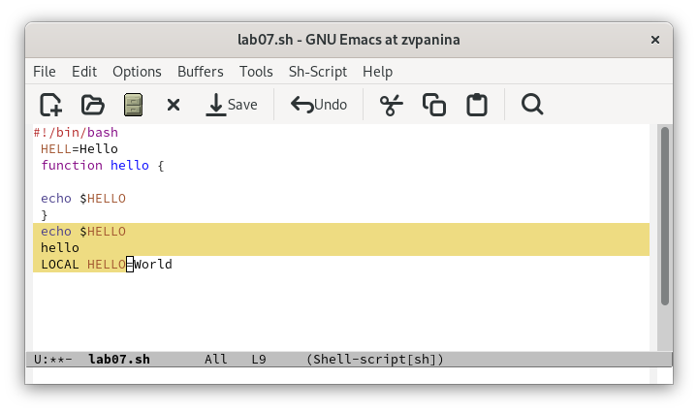
Рис. 6: Выделение и копирование области текста
Вставляю область в конец файла (рис. 7).
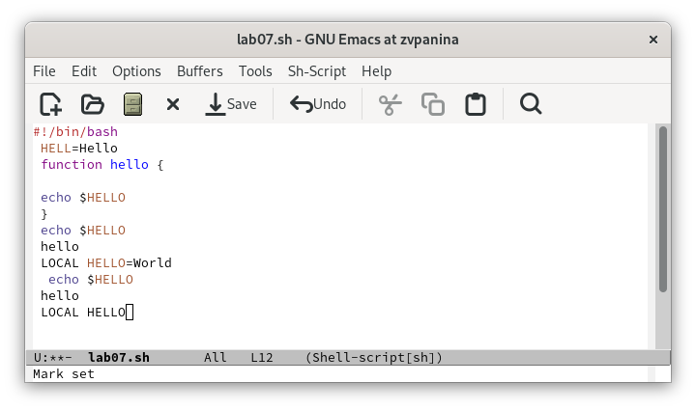
Рис. 7: Вставка скопированной области в конец файла
Вновь выделяю эту область и на этот раз вырезаю её (C-w). (рис. 8).
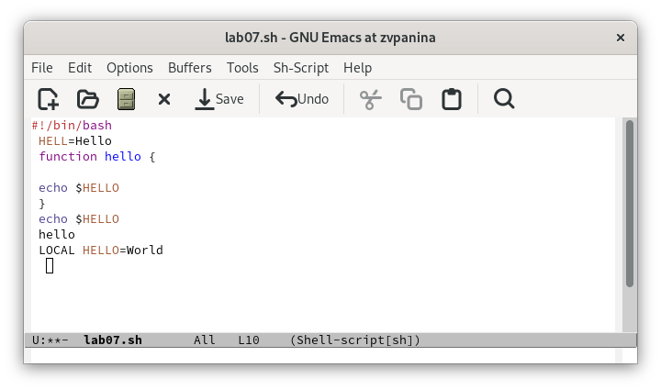
Рис. 8: Вырезание области
Отменяю последнее действие (C-/) (рис. 9).
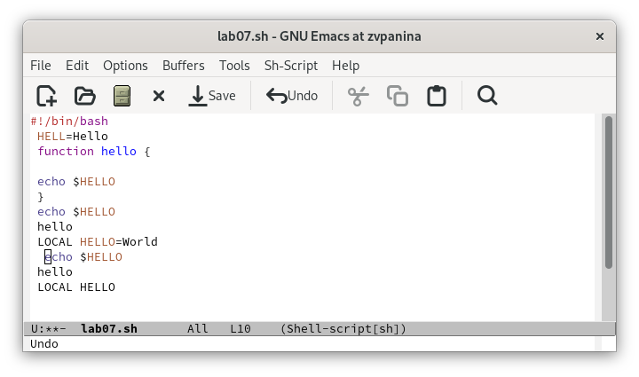
Рис. 9: Отмена последнего действия
- Использую команды по перемещению курсора. Перемещаю курсор в начало строки (C-a) (рис. 10).
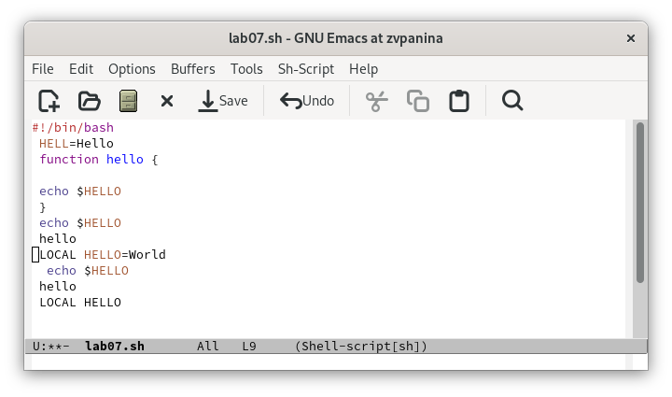
Рис. 10: Перемещение курсора в начало строки
Перемещаю курсор в конец строки (C-e) (рис. 11)
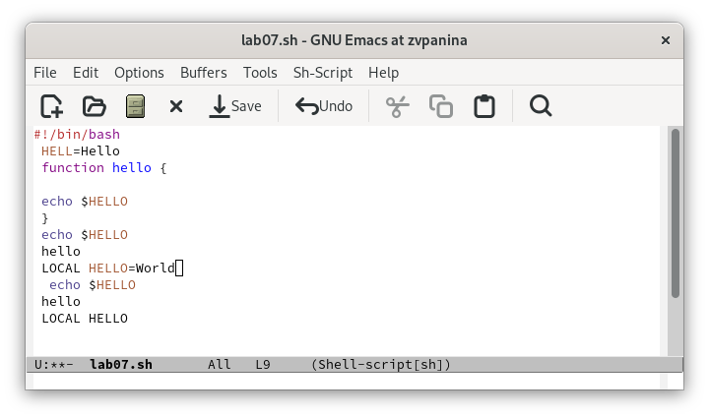
Рис. 11: Перемещение курсора в конец строки
Перемещаю курсор в начало буфера (M-<). (рис. 12).
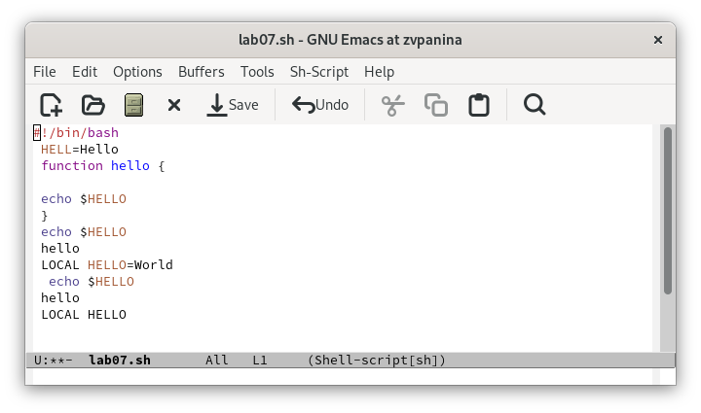
Рис. 12: Перемещение курсора в начало буфера
Перемещаю курсор в конец буфера (M->). (рис. 13).
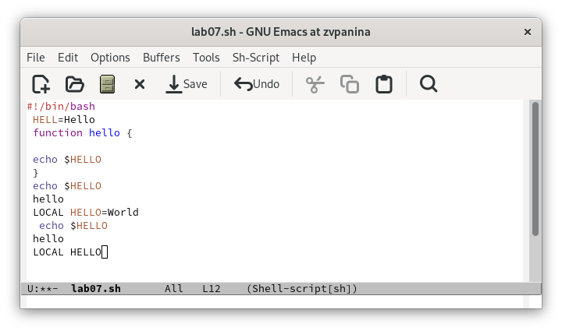
Рис. 13: Перемещение курсора в конец буфера
- Управление буферами. Вывожу список активных буферов на экран (C-x C-b). (рис. 14).
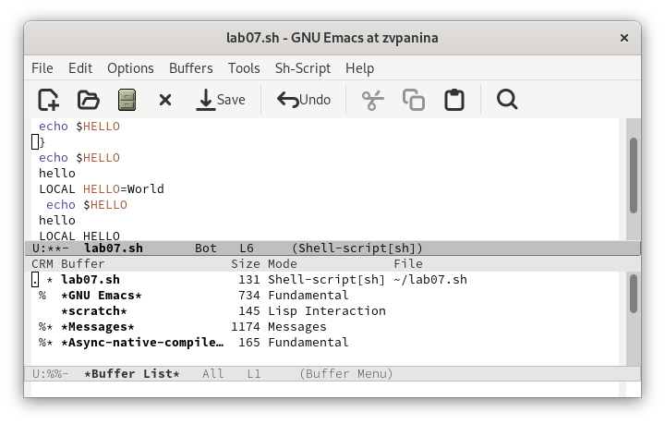
Рис. 14: Вывод списка активных буферов на экран
Перемещаюсь во вновь открытое окно (C-x) o со списком открытых буферов и переключаюсь на другой буфер. (рис. 15).
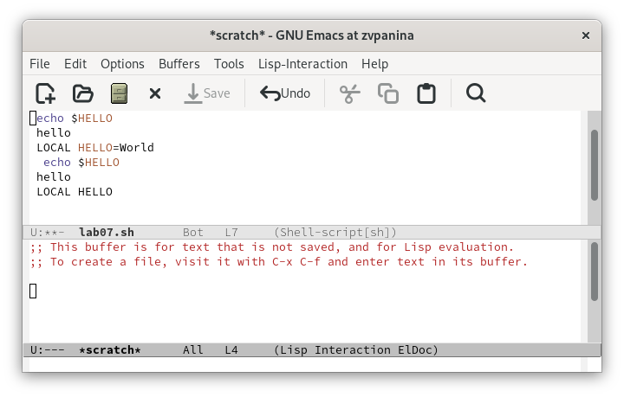
Рис. 15: Переключение на другой буфер
Закрываю это окно (C-x 0). (рис. 16)
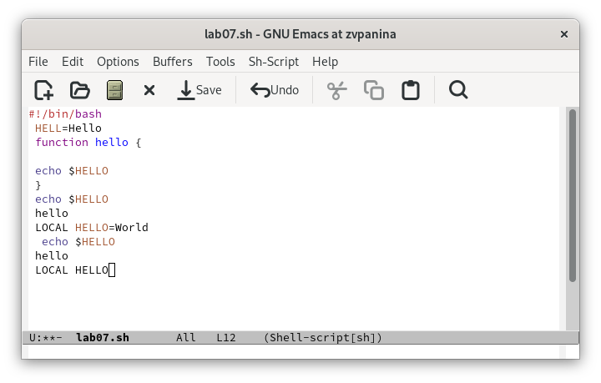
Рис. 16: Закрытие окна
Теперь вновь переключаюсь между буферами,но уже без вывода их списка на экран (C-x b). (рис. 17)
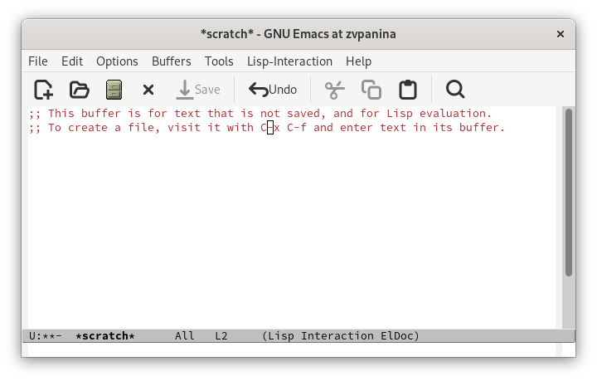
Рис. 17: Переключение между буферами без вывода списка
- Управление окнами. Делю фрейм на 4 части: разделяю фрейм на два окна по вертикали (C-x 3), а затем каждое из этих окон на две части по горизонтали (C-x 2)(рис. 18).
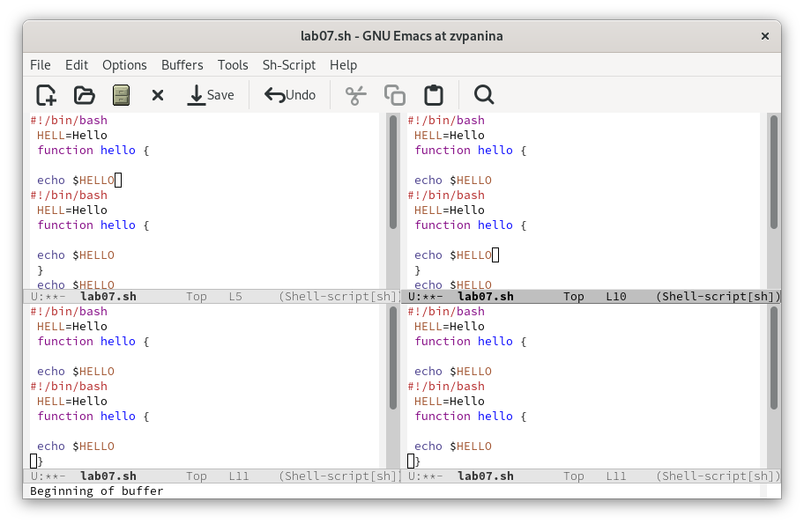
Рис. 18: Разделение фрейма на 4 части
В каждом из четырёх созданных окон открыаю новый буфер и ввожу несколько строк текста. (рис. 19).
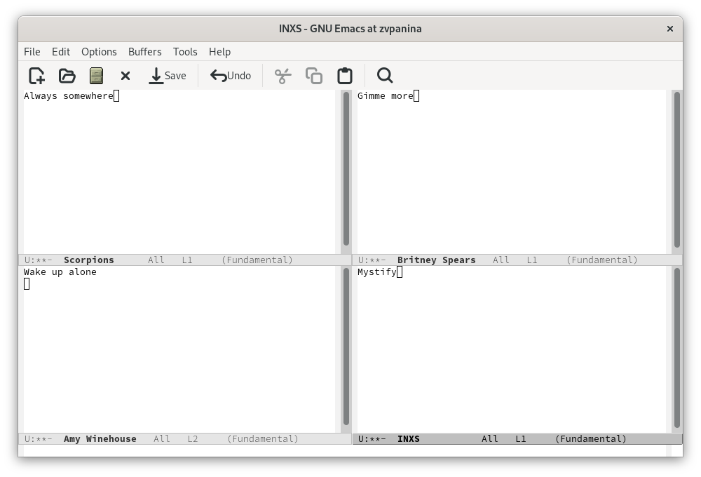
Рис. 19: Ввод текста в четырёх новых буферах
- Режим поиска. Переключаюсь в режим поиска (C-s) и нахожу несколько слов, присутствующих в тексте (рис. 20). Переключаюсь между результатами поиска, нажимая C-s.
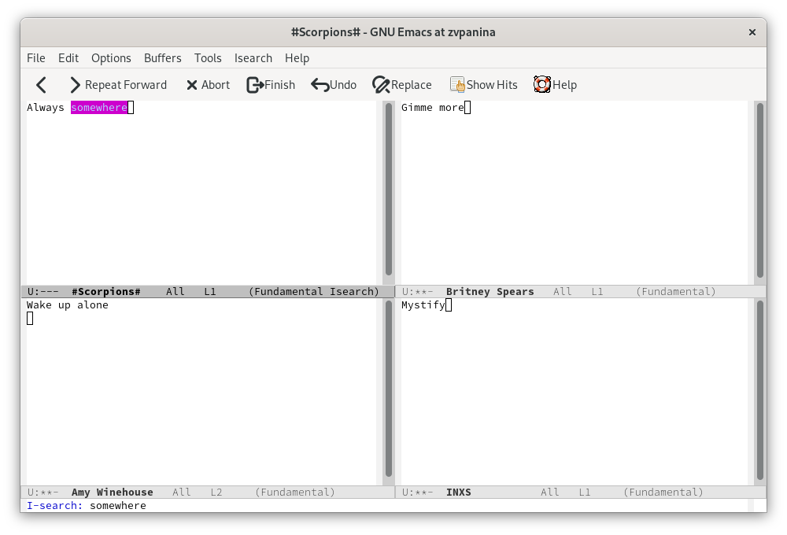
Рис. 20: Поиск слов в файлах
Выхожу из режима поиска, нажав C-g. (рис. 21). Внизу написано Quit.
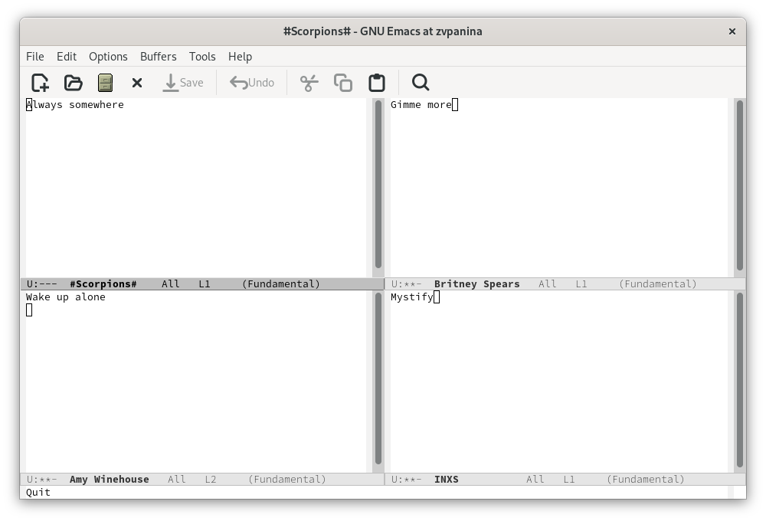
Рис. 21: Выход из режима поиска
Перехожу в режим поиска и замены (M-%), ввожу текст, который следует найти и заменить (рис. 22).
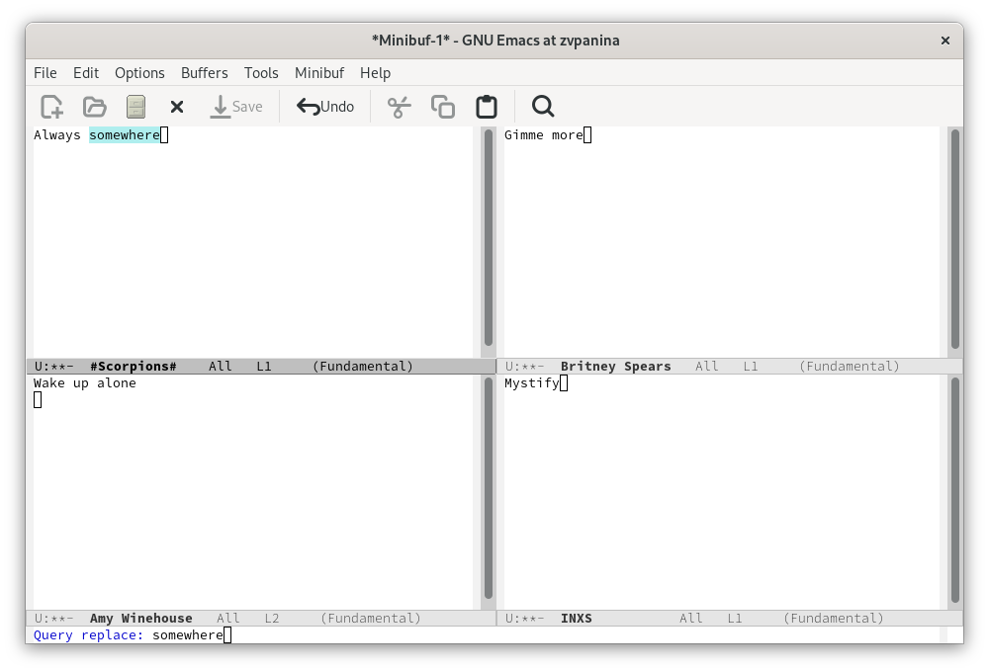
Рис. 22: Ввод текста для замены
Нажимаю Enter, затем ввожу текст для замены (рис. 23).
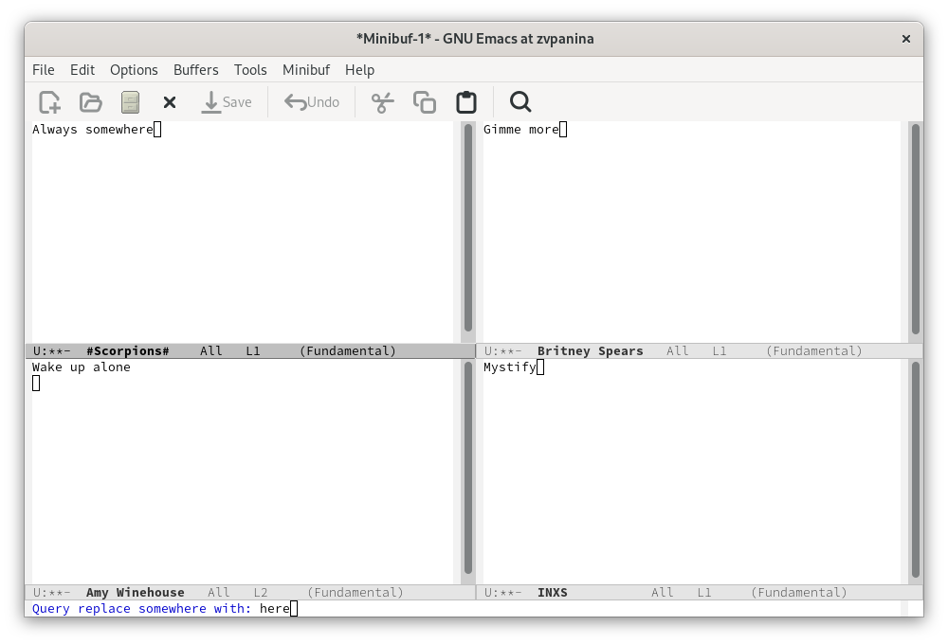
Рис. 23: Ввод текста для замены

5 Ответы на контрольные вопросы
- Кратко охарактеризуйте редактор emacs.
- Emacs — один из наиболее мощных и широко распространённых редакторов, используемых в мире UNIX. Написан на языке высокого уровня Lisp.
- Какие особенности данного редактора могут сделать его сложным для освоения новичком?
- Большое разнообразие сложных комбинаций клавиш, которые необходимы для редактирования файла и в принципе для работа с Emacs.
- Своими словами опишите, что такое буфер и окно в терминологии emacs’а.
- Буфер - это объект в виде текста. Окно - это прямоугольная область, в которой отображен буфер.
- Можно ли открыть больше 10 буферов в одном окне?
- Да, можно.
- Какие буферы создаются по умолчанию при запуске emacs?
- Emacs использует буферы с именами, начинающимися с пробела, для внутренних целей. Отчасти он обращается с буферами с такими именами особенным образом – например, по умолчанию в них не записывается информация для отмены изменений.
- Какие клавиши вы нажмёте, чтобы ввести следующую комбинацию C-c | и C-c C-|?
- Ctrl + c, а потом | и Ctrl + c Ctrl + |
- Как поделить текущее окно на две части?
- С помощью команды Ctrl + x 3 (по вертикали) и Ctrl + x 2 (по горизонтали).
- В каком файле хранятся настройки редактора emacs?
- Настройки emacs хранятся в файле . emacs, который хранится в домашней дирректории пользователя. Кроме этого файла есть ещё папка . emacs.
- Какую функцию выполняет клавиша и можно ли её переназначить?
- Выполняет фугкцию стереть, думаю можно переназначить.
- Какой редактор вам показался удобнее в работе vi или emacs? Поясните почему.
- Для меня удобнее был редактор Emacs, так как у него есть более привычный интерфейс.

6 Выводы
В ходе выполнения лабораторной работы я получила практические навыки работы с редактором Emacs.

Список литературы

